男男同性HIV患者抗病毒治疗后血液和精液中
HIV RNA的比较研究

陆珍珍^{1,2}，李岸花¹，刘帅凤¹，李剑军¹， 郑志刚¹，蒋俊俊²，梁浩²

1广西壮族自治区疾病预防控制中心2 广西艾滋病防治研究重点实验室&广西医科大学生命科学研究院

课题来源：广西艾滋病防治研究重点实验室开放课题项目（gklapt201702）
通讯作者 梁浩lianghao@gxmu.edu.cn
摘要
目的：了解广西男男同性（men who have sex with men,MSM）HIV患者抗病毒治疗（antiretroviral therapy, ART）后血液和精液中HIVRNA的差异。方法 研究对象服用统一抗病毒治疗方案（拉米夫定/替诺福韦/依非韦伦），采集不同抗病毒治疗时间的外周静脉全血及精液，离心取血浆和精浆提取HIV病毒核酸。使用测序试剂盒NucliSense Easy Q进行HIV RNA检测。结果 共73名HIV感染的MSM纳入研究, 按ART时间不同分5组。基线比较，5组患者平均年龄、民族、1年内是否曾经患过性传播疾病、ART前的CD4+T数量、CD4/CD8比值比较差异没有统计学意义（均P>0.05）。ART后，血液和精液中HIV病毒量均迅速下降，尤其在ART后6～12个月下降明显，当ART＞12个月后，2例（3.27%）患者血液HIV RNA可测到，1例（1.63%）患者精液RNA可测到,可测RNA均低于200拷贝/ml。结论 成功ART 12个月后绝大部分血液和精液RNA抑制到测不出水平，对治疗后阻断HIV经性途径传播有积极意义。
关键词： 抗病毒治疗，HIV RNA，血液和精液

Detection and analysis of viral RNA in blood and semen of gay men infected with HIV after antiviral therapy
ABSTRACT
Objective: To investigate the status of HIV RNA in blood and semen of HIV -1 infected men who have sex with men (MSM) after antiviral therapy (ART). Methods All patients were ART naïve, with regimen of Lamivudine/Tenofovir/Efavirenz but different ART duration. Blood were collected by vein puncture and semen samples were gained by self-masturbation at the same day. HIV RNA was quantified with real-time nucleic acid sequence based amplification(NucliSense Easy Q). Results A total of 73 HIV-infected MSM dividing into 5 groups were included in the study. The average age, compositon of race, sexually transmitted diseases within one year, nadir CD4+T count and CD4/CD8 were comparable among different groups of ART duration (p>0.05). After ART, the amount of HIV virus in blood and semen decreased rapidly, especially in 6-12 months after ART. When ART > 12 months later, 2 patients (3.27%) could detect HIV RNA in blood, 1 patient (1.63%) could detect HIV RNA in semen, and the detectable RNA was lower than 200 copies/ml. Conclusion After 12 months of successful ART, most of the RNA in blood and semen was inhibited to undetectable level, which has positive significance in blocking the sexual transmission of HIV after treatment
Key words ART, HIV RNA , Blood and Semen

由于近年来性传播逐渐成为HIV主要传播方式，生殖道精液中HIV RNA数量与HIV经性传播风险直接相关^{[1]}。有效的抗逆转录病毒治疗（antiretroviral therapy ,ART）极大降低HIV经性途径传播给性伴侣的几率 ^{[2-3]}。然而，不少报道，服用ART的男性，即使血液中HIV RNA降低到测不到的水平，精液中依然可检测到HIV RNA^{[4-5]}。男男性行为人群感染HIV的数量和所占比例均在上升^{[6]}，该人群发生肛交普遍，由于直肠上皮粘膜的特性，经肛交感染HIV风险远高于阴道性交的感染风险^{[7]}。在西方国家临床研究中，当血液中HIV RNA抑制低于200拷贝/ml，可以认为HIV通过感染患者传给性伴侣可能性极低或忽略不计^{[8]}。但是，HIV 的病毒学反应与HIV 亚型相关^{[9-10]}，也与抗病毒治疗方案相关^{[11-12]}。由于我国HIV亚型及抗病毒治疗方案与西方国家有差异，因此，有必要了解有效的ART后血液和精液中HIV RNA的情况，尤其是HIV感染的MSM群体中,在血液中HIV RNA检测不到的情况下精液中HIV RNA的水平。
1对象和方法
1.1研究对象来自广西壮族自治区疾病预防控制中心艾滋病抗病毒治疗门诊随访的患者，均述通过男男性行为感染HIV，年龄≥18岁，既往无使用抗病毒药物，ART方案均为拉米夫定/替诺福韦/依非韦伦，治疗前梅毒筛查阴性，否认现症其他性传播疾病。所有患者自愿参加研究，签署知情同意书。
1.2血液和精液样本
患者的血液和精液在同一天采集。静脉采集外周全血10ml，1200g 10 min离心取血浆。手淫法采精液，要求2ml以上，置于无菌杯中，在4小时内、精液液化后，在室温下800-1000g 10 min离心取精浆。所有标本存放于-80℃待用。
1.3 CD4 T淋巴细胞计数
在BD FACS计数分析仪（BD BioCiStices圣地亚哥，CA，美国）上测试来自每个患者的完整外周血样。用三色流谱分析测定CD4+T淋巴细胞计数（CD4+T计数） 流式细胞术采用人CD3、CD4和CD8细胞标志物。测定全血CD4+ T细胞计数(μ1/L)。
1.4精液和血液中HIV RNA的定量
用QIAmp病毒RNA微型试剂盒从200份血浆中分离出RNA(Qiagen，德国)。使用测序试剂盒(NucliSense Easy Q, bioMerieux, France)使用说明书，该方法对病毒RNA的敏感性为50拷贝/ml。
1.5 统计分析 用SPSS16.0 统计软件进行分析。计量资料年龄、CD4，CD4/CD8用四分位数表示，进行非参数Kruskal –Wallis 检验，计数资料民族构成、是否患性病用率表示，进行ϰ²检验。

2 结果
2.1 基本情况 HIV感染MSM患者共73人纳入研究，抗病毒治疗组合均使用拉米夫定/替诺福韦/依非韦伦组合。按ART时间长短分为5组（小于6月组、6-12月组、12-24月组、24-36月组及大于36月组），进行基线比较，患者平均岁龄、民族、1年内是否曾经患过性传播疾病、ART前的CD4+T数量、CD4/CD8比值比较没有统计学意义（均P＞0.05）， 如表1。

表1. HIV感染MSM 患者73人分5组的基本情况
Tab.1 Character of 73 HIV -1 infected MSM dividing in 5 groups

特征 |  | ART时间，月（例数）
 | <6M (n=12) |  | 6-12M (n=11) | 12-24M (n=21) | 24-36M (n=12) | >36M (n=17) | Z/ ϰ²统计值 | P值
平均年龄（岁）（IQR） | 30(22,45) |  | 29(20,59) | 29(18,41) | 35(23,53) | 32(22,54) | 1.891 | 0.105
民族 |  |  |  |  |  |  | 0.209 | 0.555
汉族 | 5（41.67%） |  | 9（81.81%） | 11（52.38%） | 8（66.67%） | 8（47.06%）
壮族 | 7（58.33%） |  | 2（18.19%） | 10（47.62%） | 4（33.33%） | 9（52.94%）
1年内曾经患性病 |  |  |  |  |  |  | 10.055 | 0.074
是 | 0(0.00%) |  | 4(36.36%) | 3(14.29%) | 5(41.67%) | 3(17.65%)
否 | 12(100.00%) |  | 7(64.64%) | 18(85.71%) | 7(58.33%) | 14(82.36%)
基线 CD4 | 415(198,414) |  | 398(144,572) | 357(162,533) | 381(188,465) | 315(9,566) | 0.865 | 0.526
基线CD4/CD8, | 0.44  (0.12,1.09) |  | 0.31  (0.04,0.56) | 0.35  (0.12,0.88) | 0.40  (0.25,0.57) | 0.37  (0.03,1.17) | 0.523 | 0.719

2.2血液及精液HIV RNA的变化 ART前HIV病毒量用中位数（四分位数）表示分别为血液HIV RNA为230000拷贝/毫升（12500_31500），精液HIV RNA为4000拷贝/毫升（1550_8600），ART后，血液和精液中HIV RNA均下降，以ART后6～12个月下降明显，在ART＞12个月后减低到几乎测不到的水平（图1，图2）。

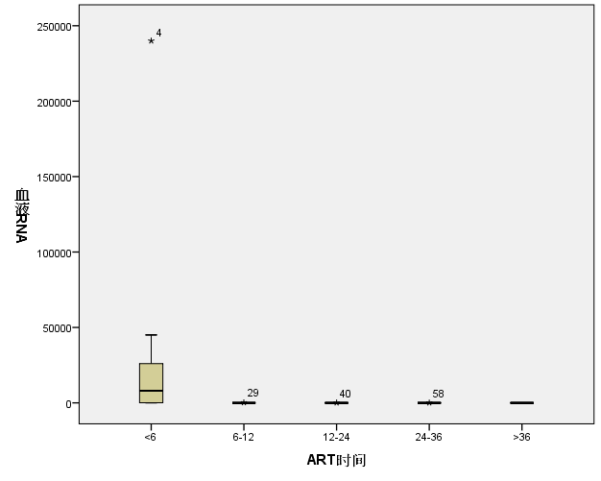
图1. 5组不同ART时间HIV-MSM患者的血液RNA水平
Figure 1. Blood RNA levels in five groups of HIV-MSM patients at different ART time

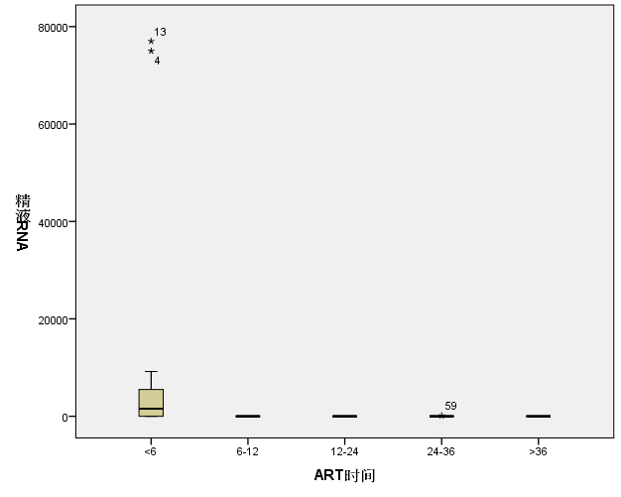

图2. 5组不同ART时间HIV-MSM患者的精液RNA水平
Figure 2. Semen RNA levels in five groups of HIV-MSM patients at different ART times

2.3 ART＞12个月后血液精液可测到HIV RNA的情况 大部分患者在ART 6～12个月血液和精液RNA均抑制到检测线以下，当ART＞12个月后， 2例患者血液RNA可测到，占 3.27%（2/61）,有1例患者精液RNA可测到占1.63%（1/61）。这几例的 HIV RNA水平较低，57-130copies/ml,3例血液/精液中能检测到的HIV RNA均来自不同MSM患者，见表2。

表2. 3例血液/精液低水平病毒量的RNA情况
Elevated blood or seminal HIV RNA in three patients
病历号 | 年龄(岁) | ART 时间（月） | 血液RNA  (copies/ml) | 精液 RNA  (copies/ml)
80 | 53 | 27 | 57 | -
79 | 29 | 17 | 70 | -
21 | 25 | 27 | - | 130
“-”：HIV RNA在检测线以下（＜50copies/ml）

3 讨论
本研究发现大部分HIV感染MSM患者有效ART ＞12个月后，血液HIV RNA都抑制到测不出的水平，只有2例（3.27%）患者可测到低水平血液HIV RNA，但是这几个患者精液中HIV RNA均是测不到，精液中HIV RNA与血液中抑制情况类同，大部分在ART＞12个月后测不到，只有1例（1.63%）患者在ART 27个月测出精液HIV RNA。ART＞12个月后外周血和精液中可测到RNA的比例低。国内北京一个19个HIV感染MSM的研究发现，当血液中大部分(17/19)患者的RNA都抑制时，还有大部分（16/19）患者精液RNA可以测得到^{[13]}。广州的研究也发现20例外周血RNA都抑制的HIV感染男性中有2人精液RNA仍然可以侧得到^{[14]}。国际上对有效ART情况下精液HIV RNA排泄率的报道差别达1.8%-48%^{[15-16]}，相关因素较多，但是也发现随着ART时间延长，出现精液RNA的排泄可能性越低^{[15]}。本研究总体的精液HIV RNA排泄率低，可能与大部分患者ART时间较长有关。另外本研究只留了一次精液样本，也有可能漏掉间断排毒的可能性^{[15]}。此外，最近研究发现，精液病毒RNA的排泄与人种有关系，黑色人种与白种人比较，精液病毒RNA排泄较低^{[17]}。本研究入组的都是广西MSM人群，我们观察到低的精液RNA排泄与泰国的结果相似，即ART后血液精液中的HIV病毒均迅速下降^{[18]}, 有可能与人种对ART的代谢有关系，需要进一步证实。不论机制如何，有效ART后精液RNA排泄少，可测病毒量RNA低于200拷贝/ml，传播给阴性伴侣可能性低^{[8]}，这对于降低本地区HIV 在MSM群体中的传播是有利的。

参考文献

- Baeten, J.M., E. Kahle, J.R. Lingappa,et al. Genital HIV-1 RNA Quantity Predicts Risk of Heterosexual HIV-1 Transmission. Science Translational Medicine, 2011. 3(77): 77ra29.
- Rodger, A.J., V. Cambiano, T. Bruun,et al. Sexual Activity Without Condoms and Risk of HIV Transmission in Serodifferent Couples When the HIV-Positive Partner Is Using Suppressive Antiretroviral Therapy. Jama the Journal of the American Medical Association, 2016. 316(2): p. 171.
- Bavinton BR, Pinto AN, Phanuphak NViral ,et al. suppression and HIV transmission in serodiscordant male couples: an international, prospective, observational, cohort study. Lancet HIV. 2018 Aug;5(8):e438-e447
- Pasquier C, Walschaerts M, Raymond S ,et al.Patterns of residual HIV-1 RNA shedding in the seminal plasma of patients on effective antiretroviral therapy. Basic Clin Androl. 2017 8;27:17
- Matusali G, Dereuddre-Bosquet N, Le Tortorec A, et al.Detection of Simian Immunodeficiency Virus in Semen, Urethra, and Male Reproductive Organs during Efficient Highly Active Antiretroviral Therapy . J Virol. 2015 ,89(11):5772-87
6. 王丽艳, 秦倩倩, 丁正伟,等. 中国艾滋病全国疫情数据分析. 中国艾滋病性病, 2017(4): 330-333.
7. Baggaley, R.F..M.C. White RGBoily, HIV transmission risk through anal intercourse: systematic review, meta-analysis and implications for HIV prevention. International Journal of Epidemiology, 2010. 39(4): 1048.
8. LeMessurier J, Traversy G, Varsaneux O, et al. Risk of sexual transmission of human immunodeficiency virus with antiretroviral therapy, suppressed viral load and condom use: a systematic review .CMAJ. 2018 ,190(46):E1350-E1360.
9. Easterbrook PJ, Smith M, Mullen J, et al. Impact of HIV-1 viral subtype on disease progression and response to antiretroviral therapy. J Int AIDS Soc. 2010 , 3;13:4
10. Scherrer AU, Ledergerber B, von Wyl V, Böni J,et al. Improved virological outcome in White patients infected with HIV-1 non-B subtypes compared to subtype B.Clin Infect Dis. 2011 ,53(11):1143-52.
11.Chan DJ, Ray JE, Mcnally L, Batterham M, Smith DE. Correlation between HIV-1 RNA load in blood and seminal plasma depending on antiretroviral treatment status, regimen and penetration of semen by antiretroviral drugs. Current Hiv Research. 2008;6(5):477-84(8).
12. Fiore J.R,Zoboli F.,Di Stefano M, et al. Impact of adding ralegravir to antiretroviral regimens in patients with blood viral suppression but persistent seminal viral shedding.AIDS,2016,30:1144-1146
13．Du, P., A. Liu, Y. Jiao, et al., HIV RNA and proviral HIV DNA can be detected in semen after 6 months of antiretroviral therapy although HIV RNA is undetectable in blood. Microbiol Immunol, 2016. 60(3): p. 187-95.
14. 朱郇荣, 李凌华, 范立新, 等. 高效抗逆转录病毒治疗后HIV感染者/AIDS患者精液质量及HIVRNA水平研究. 中华男科学杂志, 2018(5).
15. Ferraretto, X., C. Estellat, F. Damond,等. Timing of intermittent seminal HIV-1 RNA shedding in patients with undetectable plasma viral load under combination antiretroviral therapy. Plos One, 2014. 9(3): p. e88922.

16 Patrick O Byrne RN , Paul MacPherson.HIV treatment as prevention in men who have sex with men:examing the evidence.CMAJ,2016,188(3):198-203

17. Buchacz, K., C. Armon, E. Tedaldi,et al.Disparities in HIV Viral Load Suppression by Race/ethnicity among Men who Have Sex with Men in the HIV Outpatient Study. Aids Res Hum Retroviruses, 2018. 34(4).
18. Phanuphak, N., N. Teeratakulpisarn, F.V. Griensven,et al. Anogenital HIV RNA in Thai men who have sex with men in Bangkok during acute HIV infection and after randomization to standard vs. intensified antiretroviral regimens. Journal of the International Aids Society, 2015. 18(1).

